Федеральное государственное бюджетное образовательное учреждение высшего профессионального образования

**Национальный исследовательский университет «МЭИ»**

**Лабораторная работа №1**

по курсу «Основы теории управления»

Тема: «Принципы автоматического управления»

Выполнили

студенты группы А-08-19

Балашов Савва

Кретов Николай

Михайлов Сергей

Поздняков Юрий

Проверил  
Васильев А. А.

Москва, 2022

**2.1. Разомкнутая система регулирования**

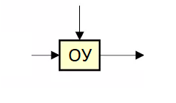

Функциональная схема разомкнутой системы

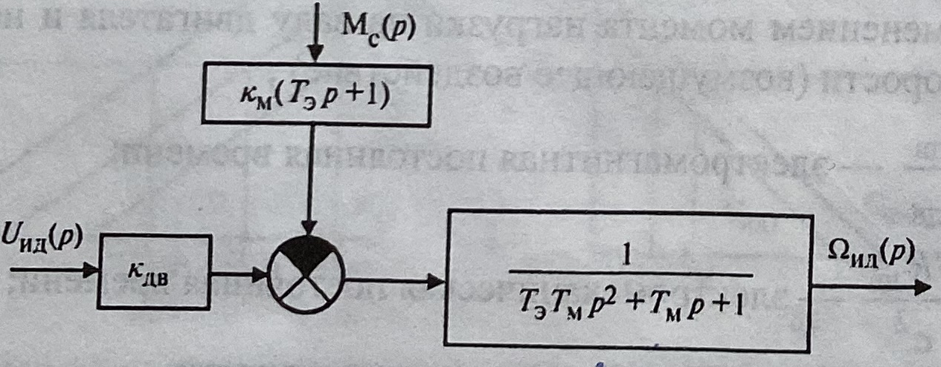

Структурная схема разомкнутой системы

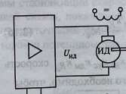

Принципиальная схема разомкнутой системы

2.1.1. Таблица экспериментальных данных для определения регулировочной характеристики разомкнутой системы управления. Ток нагрузки равен 0 мА.

– коэффициент преобразования.

– формула связи скорости вращения с напряжением тахогенератора.

|  |  |  |  |  |  |
| --- | --- | --- | --- | --- | --- |
| , В | 30 | 40 | 45 | 50 | 55 |
| , В | 10 | 15 | 30 | 40 | 60 |
| Ωдв, об/с | 416.67 | 625 | 1250 | 1666.67 | 2500 |

Таблица экспериментальных данных для определения регулировочной характеристики разомкнутой системы управления. Ток нагрузки равен 50 мА.

|  |  |  |  |  |  |
| --- | --- | --- | --- | --- | --- |
| , В | 45 | 50 | 55 | 60 | 65 |
| , В | 10 | 15 | 25 | 30 | 40 |
| Ωдв, об/с | 416.67 | 625 | 1041.67 | 1250 | 1666.67 |

2.1.2.

Таблица экспериментальных данных для определения нагрузочной характеристики двигателя.

|  |  |  |  |  |  |  |
| --- | --- | --- | --- | --- | --- | --- |
| , мА | 0 | 5 | 15 | 25 | 30 | 40 |
| , В | 25 | 20 | 15 | 10 | 8 | 6 |
| Ωдв, об/с | 1041.67 | 833.33 | 625 | 416.67 | 333.33 | 250 |

2.2. **Статическая система регулирования**

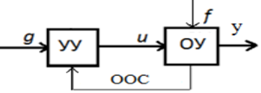

Функциональная схема статической системы

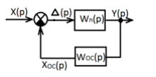

Структурная схема статической системы

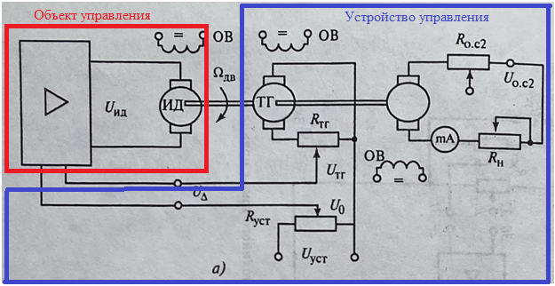

Принципиальная схема статической системы

|  |  |  |  |  |  |  |
| --- | --- | --- | --- | --- | --- | --- |
| , мА | 0 | 5 | 10 | 15 | 20 | 30 |
| , В | 25 | 20 | 16 | 10 | 8 | 5 |
| Ωдв, об/с | 1041.67 | 833.33 | 666.67 | 416.67 | 333.33 | 208.33 |

|  |  |  |  |  |  |  |
| --- | --- | --- | --- | --- | --- | --- |
| , мА | 0 | 5 | 10 | 15 | 20 | 30 |
| , В | 25 | 21 | 18 | 15 | 12 | 8 |
| Ωдв, об/с | 1041.67 | 875 | 750 | 625 | 500 | 333.33 |

2.3. **Комбинированная система регулирования**

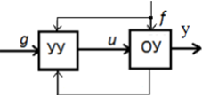

Функциональная схема комбинированной системы

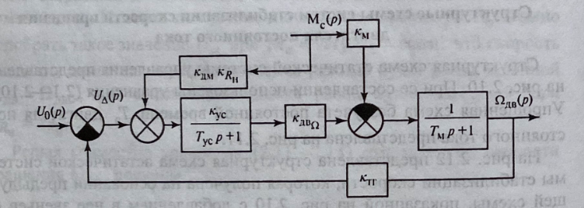

Структурная схема комбинированной системы

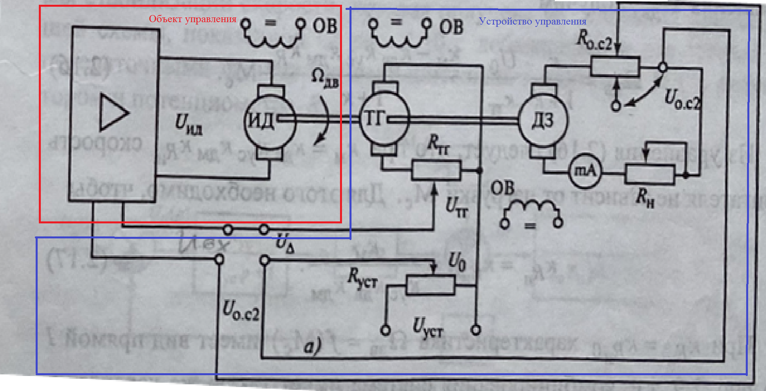

Принципиальная схема комбинированной системы

|  |  |  |  |  |  |  |
| --- | --- | --- | --- | --- | --- | --- |
| , мА | 0 | 5 | 10 | 20 | 25 | 30 |
| , В | 25 | 23 | 22 | 21 | 19 | 18 |
| Ωдв, об/с | 1041.67 | 958.33 | 916.67 | 875 | 791.67 | 750 |

|  |  |  |  |  |  |  |
| --- | --- | --- | --- | --- | --- | --- |
| , мА | 0 | 5 | 10 | 15 | 20 | 25 |
| , В | 25 | 28 | 30 | 32 | 35 | 37 |
| Ωдв, об/с | 1041.67 | 1166.67 | 1250 | 1333.33 | 1458.33 | 1541.67 |

при

**Расчет коэффициентов усиления**

Разомкнутой системы по управлению для холостого хода:

Разомкнутой системы по управлению с нагрузкой:

Разомкнутой системы по возмущению:

Статической системы регулирования при :

Статической системы регулирования при